Karpaltunnelsyndrom (Carpal-Tunnel-Syndrom)
Was ist ein Karpaltunnelsyndrom?
Das Karpaltunnelsyndrom (Carpal-Tunnel-Syndrom oder CTS) ist eine Einengung des Handmittelnervs (Nervus medianus) im Bereich der Handwurzel beugeseitig des Handgelenks. An dieser Stelle verläuft der Nervus medianus zusammen mit neun Beugesehnen durch einen Tunnel (Carpal-Tunnel), welcher von den Handwurzelknochen und einem ca. 2 bis 4 cm breiten Band (Retinaculum flexorum) begrenzt wird.
Was sind typische Symptome eines Karpaltunnelsyndroms?
Der Nervus medianus versorgt sowohl den Daumen als auch den Zeige-, Mittel- und die dem Mittelfinger zugewandte Hälfte des Ringfingers mit Gefühl. Die typischen Symptome einer Nerveneinengung sind Taubheitsgefühle, ein Kribbeln und Einschlafen im Bereich dieser Finger. Manchmal können auch brennende Schmerzen hinzukommen. In der Regel sind diese Symptome nachts oder bei länger anhaltender gleicher Stellung der Hand wie zum Beispiel beim Zeitunglesen oder Autofahren besonders stark ausgeprägt, da der Carpal-Tunnel bei der Beugung und Streckung des Handgelenks zusätzlich eingeengt wird.
Wie entsteht ein Karpaltunnelsyndrom?
Die Ursache des Karpaltunnelsyndroms ist nicht immer klar. Da sich der Carpal-Tunnel nicht ausdehnen kann, kommen vor allem Zustände in Frage, die mit einer Volumenvermehrung der Strukturen im Karpaltunnel einhergehen. Die empfindlichste Struktur, der Nervus medianus, wird dabei durch zunehmenden Druck geschädigt. Frauen sind wesentlich häufiger betroffen als Männer, wahrscheinlich spielen hormonelle Unterschiede eine Rolle.
Mögliche Ursachen des Karpaltunnelsyndroms
- Entzündung und Schwellung der Beugesehnen im Karpaltunnel
- Frakturen im Bereich des Handgelenks
- Schwellungszustände von Hand und Vorderarm, zum Beispiel nach Verletzungen
- Schwellungen des Sehnengleitgewebes bei der Rheumatoiden Arthritis
- Häufig findet sich aber kein spezifischer Grund
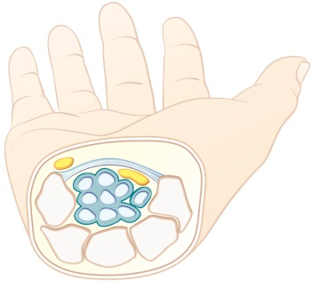
1 Der Karpaltunnel mit den neun Beugesehnen und deren Sehnenscheiden (blau), dem Retinaculum flexorum (hellblau) und dem Nervus medianus (gelb). Der Nervus ulnaris (gelb) liegt ausserhalb des Kanals.
Wie stellt man die Diagnose eines Karpaltunnelsyndrom?s?
In den meisten Fällen kann die Verdachtsdiagnose schon durch die Symptome, die der Patient schildert, gestellt werden. Ganz typisch sind dabei nächtliche Beschwerden. Häufig berichtet der Patient, aufzuwachen und durch ein Schütteln der Hand die Symptome lindern zu können. Bei der Untersuchung der Hand können spezielle Tests dazu beitragen, die Verdachtsdiagnose zu erhärten. Je nach Situation kann auch ein Röntgenbild des Handgelenks notwendig sein. Die definitive Diagnose wird durch elektrophysiologische Messungen bestätigt. Bei diesen Messungen, die durch die Neurologen durchgeführt werden, kann objektiv bestimmt werden, ob und wie schwer eine Einengung des Nervs vorliegt. Eine Ultraschalluntersuchung kann zusätzlich Auskunft über die Ursache der Erkrankung geben.
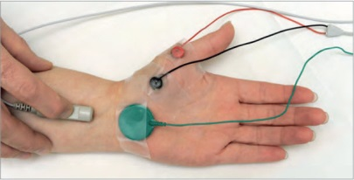
2 Diagnosestellung: Messung der Nervenleitgeschwindigkeit.
Wie behandelt man ein Karpaltunnelsyndrom?
Bei Symptomen, die seit Kurzem bestehen oder bei milder Ausprägung der Einklemmung, kann mit einer nicht-operativen (konservativen) Therapie begonnen werden. Bewährt hat sich hierfür eine Handgelenksschiene, die nachts getragen wird. Manchmal muss gleichzeitig noch ein abschwellendes Medikament eingenommen werden. Eine Infiltration mit einem lokal wirkenden Kortisonpräparat kann in unklaren Fällen oder bei akut auftretenden Symptomen durchgeführt werden. In den meisten Fällen wirkt diese Spritze jedoch nur wenige Wochen. Bei fortbestehenden Beschwerden oder bei ungenügendem Ansprechen auf die erwähnten konservativen Massnahmen kann die operative Therapie empfohlen werden.
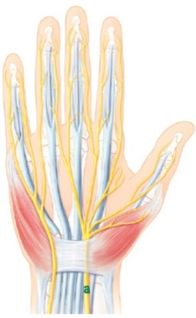
3 Der Nervus medianus zieht unter dem dicken Band hindurch und verzweigt sich dann zum Daumen bis Mittelfinger und speichenseitigen Rand des Ringfingers. a: Nervus medianus
Was wird beim Karpaltunnelsyndrom operiert und wie sieht die Nachbehandlung aus?
Bei der operativen Behandlung des CTS wird der Nervus medianus aus seiner Einklemmung befreit, indem man das Retinaculum flexorum, welches das Dach des Karpaltunnels bildet, durchtrennt. Dies geschieht in der Regel in Regionalanästhesie. Das heisst, dass für die Operation nur der Arm beziehungsweise die Hand unempfindlich gemacht wird. Nach der Operation wird eine Handgelenksschiene angelegt, welche die Finger frei lässt. Sie soll bis zur Fadenentfernung nach zwei Wochen regelmässig getragen, mehrmals am Tag aber aus der Schiene heraus bewegt werden. Bis die Hand wieder voll belastbar ist, können sechs bis acht Wochen vergehen, wobei eine Empfindlichkeit der Narbe meist für drei bis vier Monate besteht. In den meisten Fällen kommt es direkt postoperativ zu einer Entlastung der nächtlichen Beschwerden, bei präoperativ vorhandenen Taubheitsgefühlen dauert die Regenerationszeit jedoch häufig länger.
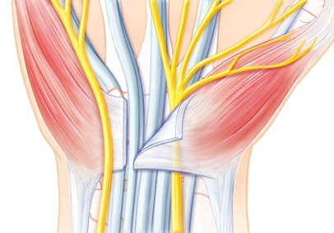
4 Bei der Operation wird das Retinaculum flexorum durchgetrennt. Dadurch wird der Nervus medianus aus seiner Einklemmung befreit.
Was passiert, wenn das Karpaltunnelsyndrom nicht operiert wird?
Nerven sind empfindliche Strukturen. Lange bestehende Druckeinwirkungen können zu einer zunehmenden Funktionsstörung führen, die sich unter Umständen nicht mehr erholt. Neben Sensibilitätsstörungen kann durch eine dauerhafte Einklemmung auch eine Schwäche des Daumens mit teilweisem Schwinden der Daumenmuskulatur auftreten. Es ist deshalb in vielen Fällen ratsam, mit der Operation nicht zu lange abzuwarten.
Wie gross sind die Erfolgschancen einer Operation?
Die CTS-Operation ist eine der häufigsten handchirurgischen Operationen und weist eine Erfolgsrate von über 90 Prozent auf. Ein wiederholtes Auftreten der Probleme ist äusserst selten. Der Eingriff ist in geübten Händen kaum mit Komplikationen behaftet.
https://www.schulthess-klinik.ch/de/fachbereiche/medizinische-zentren/handchirurgie/fachinformationen/karpaltunnelsyndrom/

